Razigrane kutijice
Učenici 6.a razreda izrađivali su kutijice od papira, kutije za olovke dekupaž tehnikom te magnete od čepova za boce.
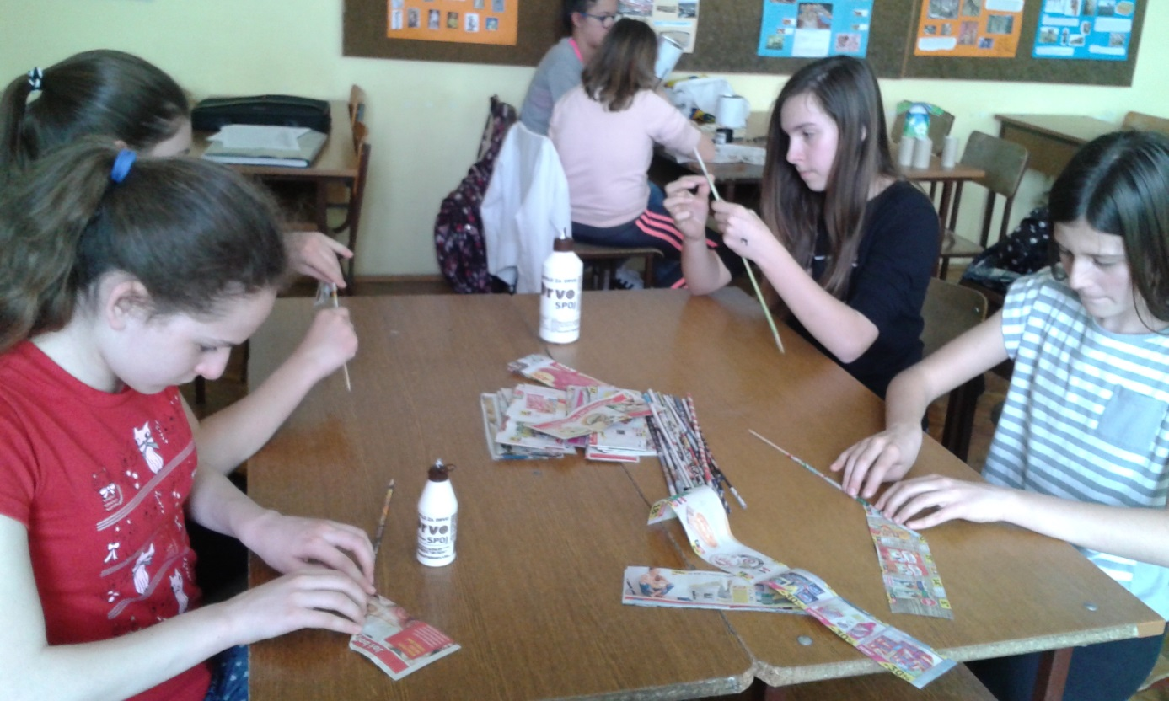
1. Za početak smo na štapiće namatali novinski papir kako bismo izradili smotuljke kojima smo oblagali kutije čaja. Štapiće od novina lijepili smo na kutije za čaj.
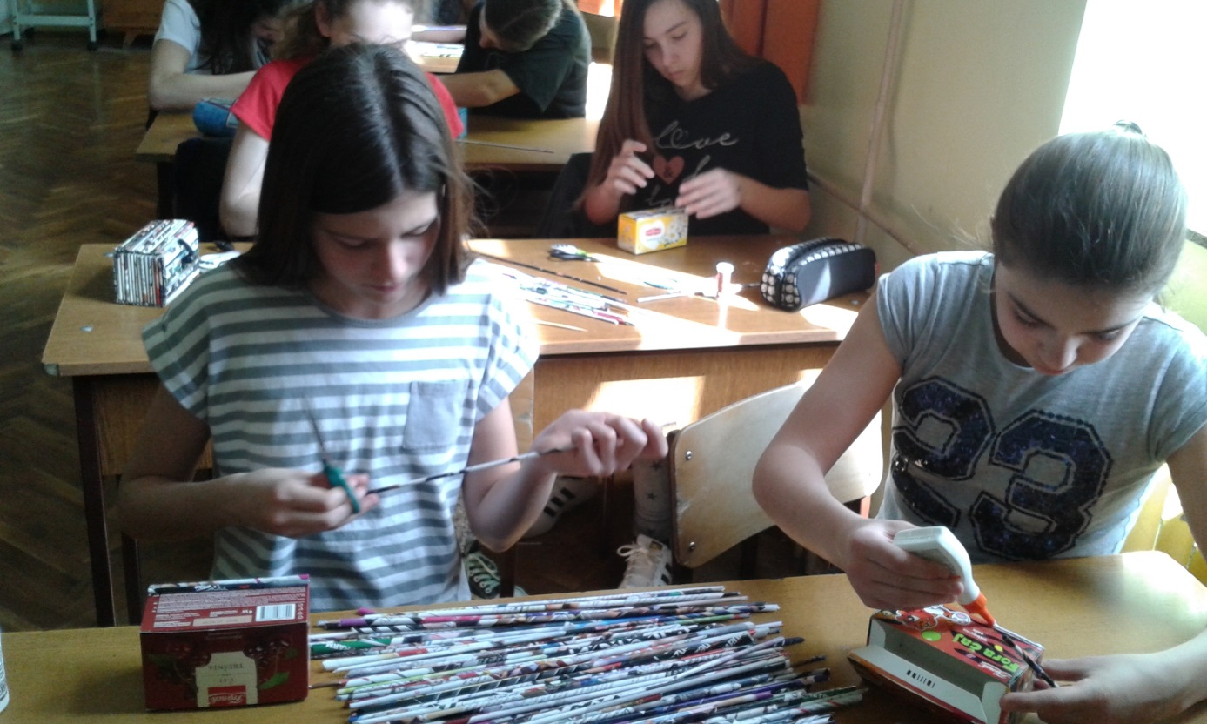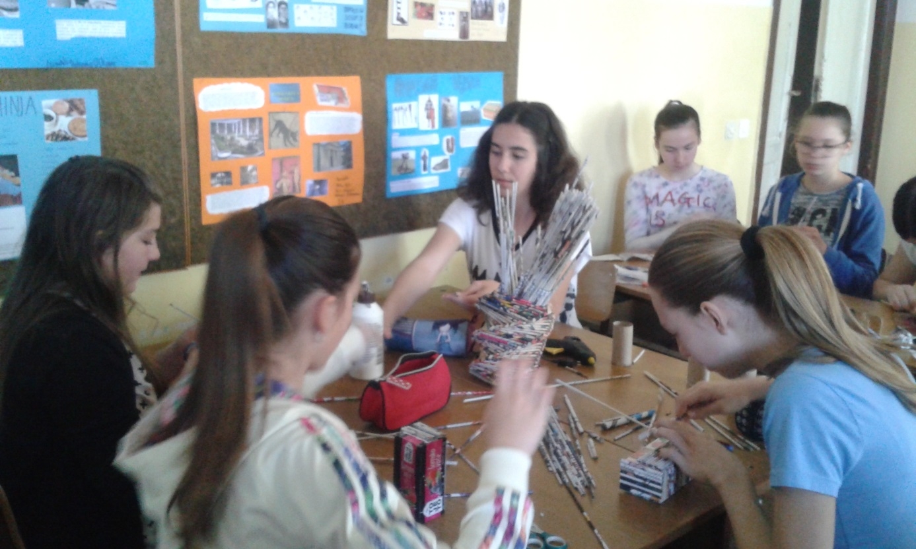

2. Ovoga smo puta iskoristili limenke koje smo ujednačili akrilnom bijelom bojom. Izrezivali smo motive sa salveta i lijepili ih na buduće doze za olovčice.
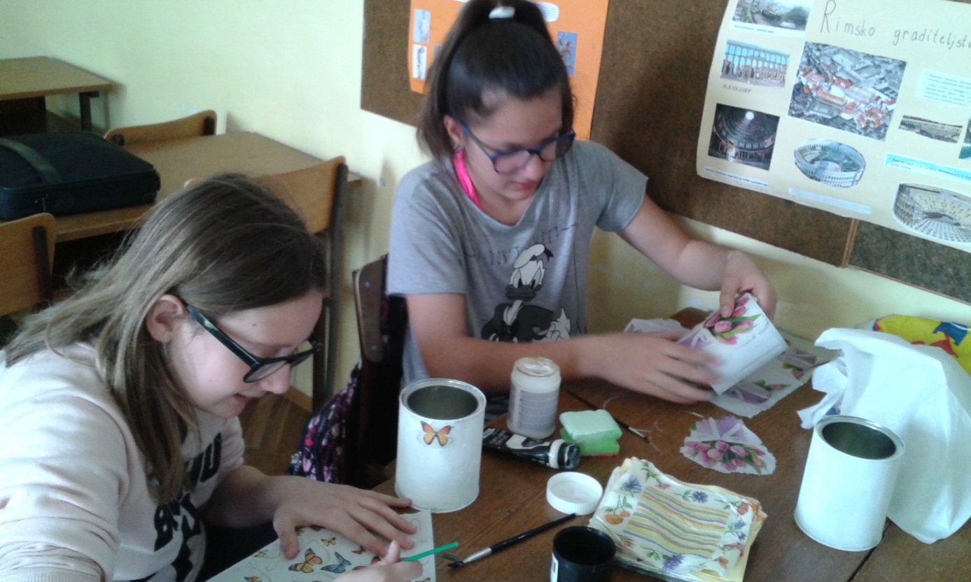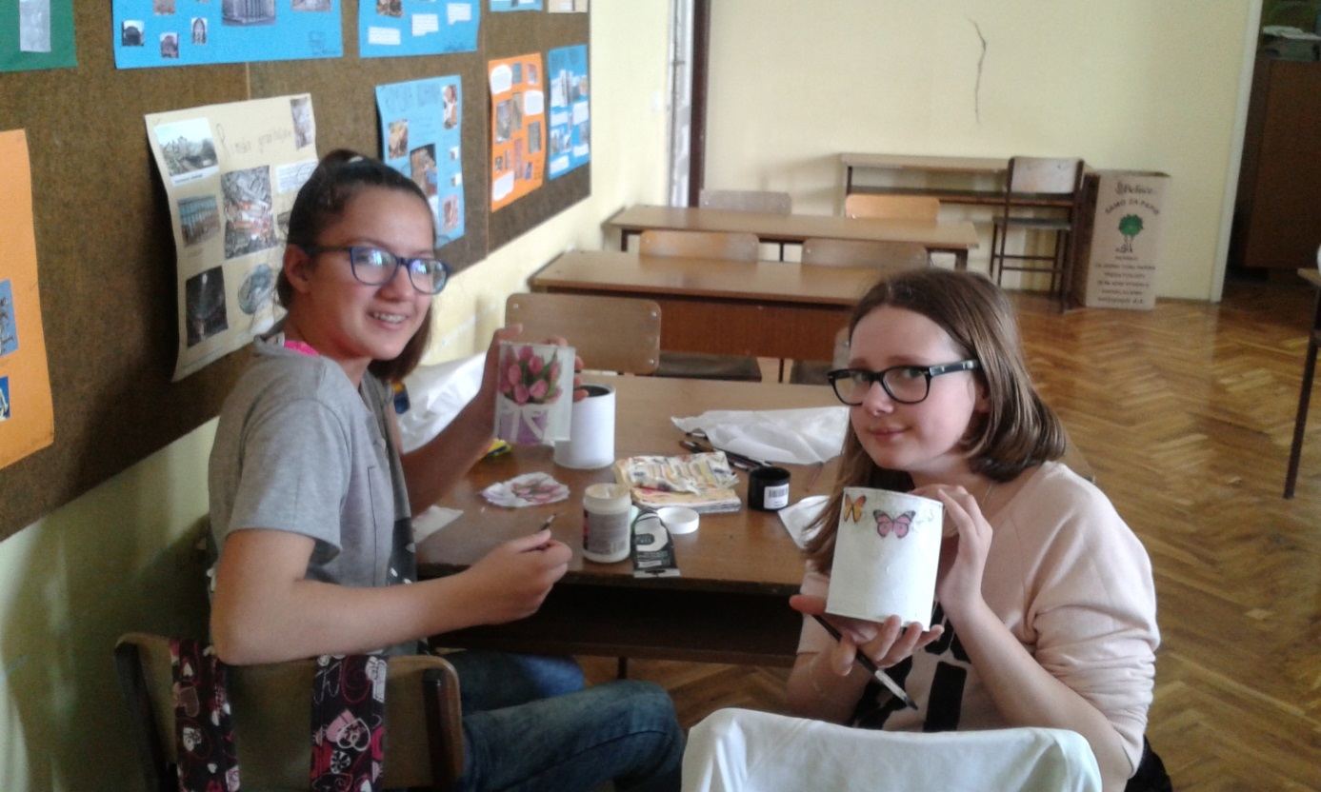
Spremni za prodaju!
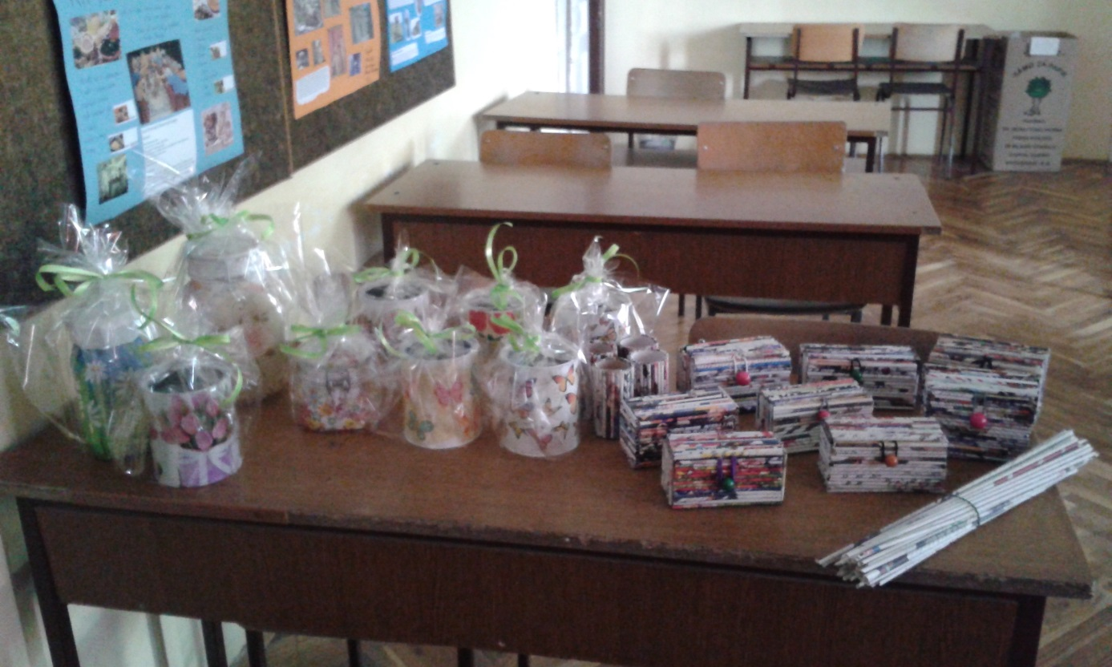

3. Zatim smo stare čepove ukrašavali lakovima za nokte i na njih lijepili magnete.
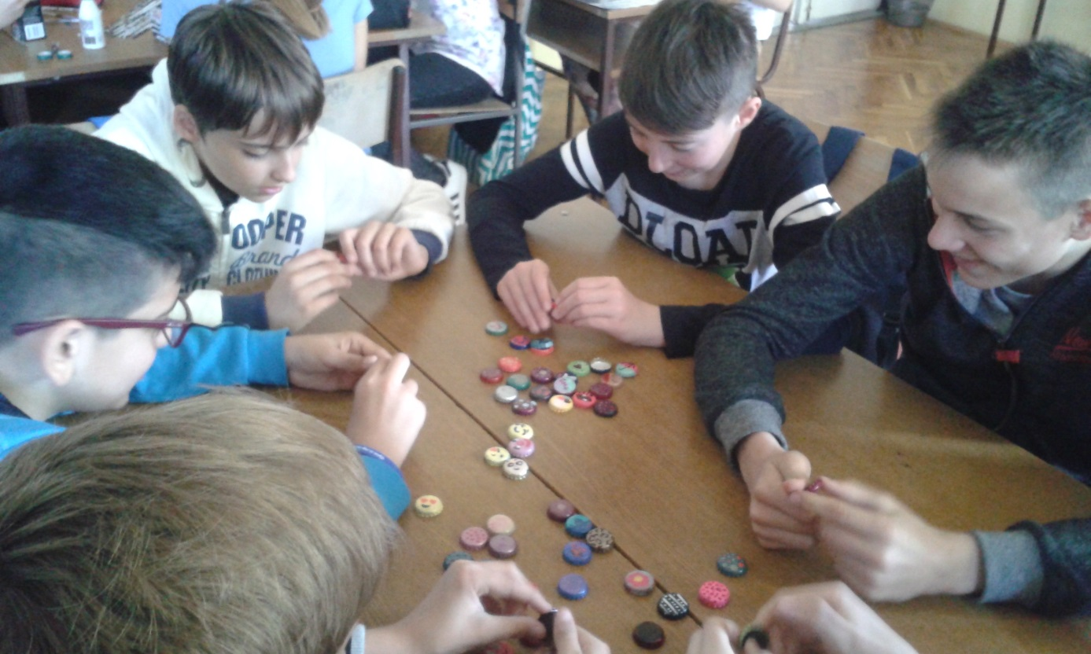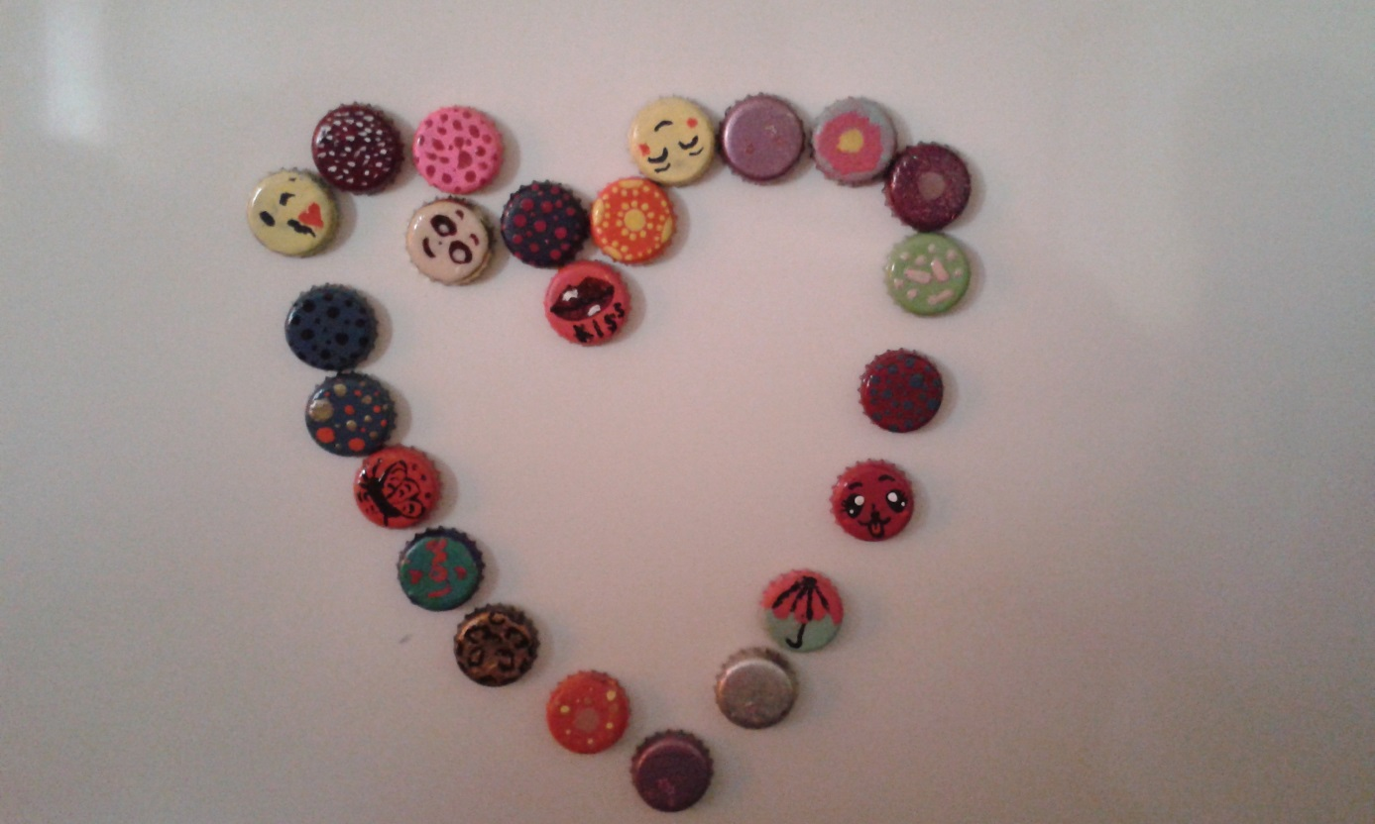
Ines Janevski

